学信网“学信档案”申请及“电子注册备案表”打印流程

1、登陆中国高等教育学生信息网（网址：http://www.chsi.com.cn/，简称学信网），登陆“学信档案”（图1）。
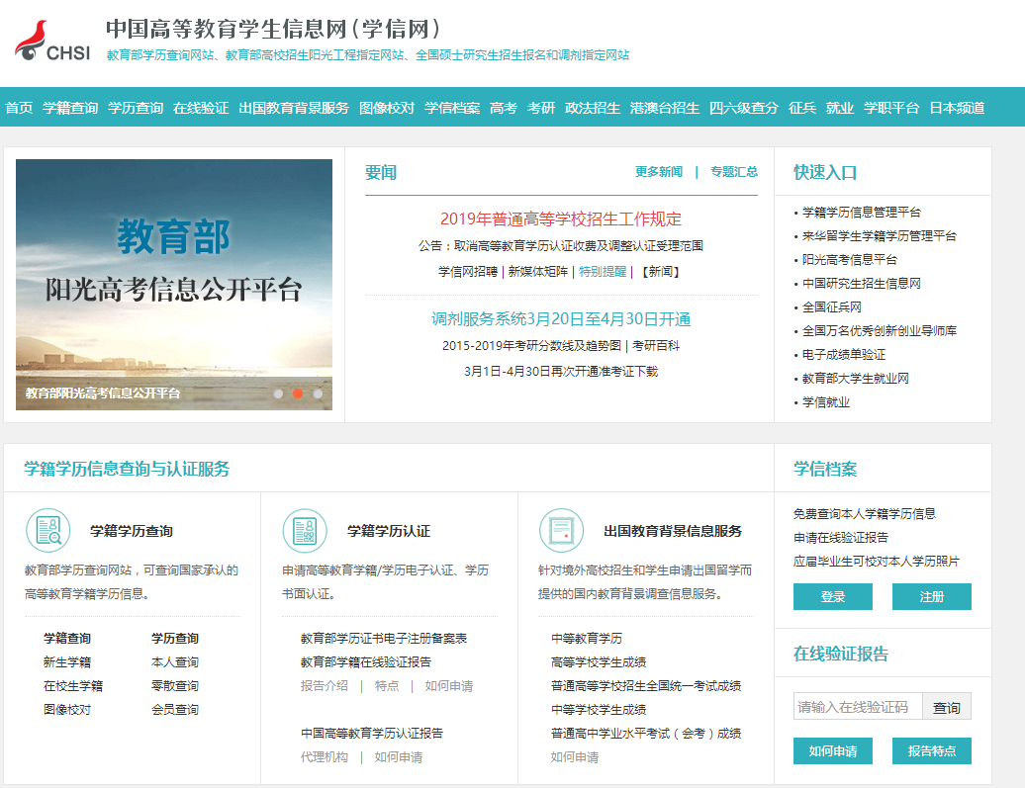
点击这里
图1
- 首次登陆必须先实名注册，点击“注册”按钮（图2.1），进入实名注册页面，根据页面提示进行注册，注册时必须使用真实的身份证号和姓名。如果没有提供真实的身份证号和姓名，您将无法免费查询自己的学籍学历信息。（如果更改过身份证号或者身份证号错误请在证件类型里选择“其他”，然后在下面一栏证件号码中输入专科证书原来的身份证号（图2.1））
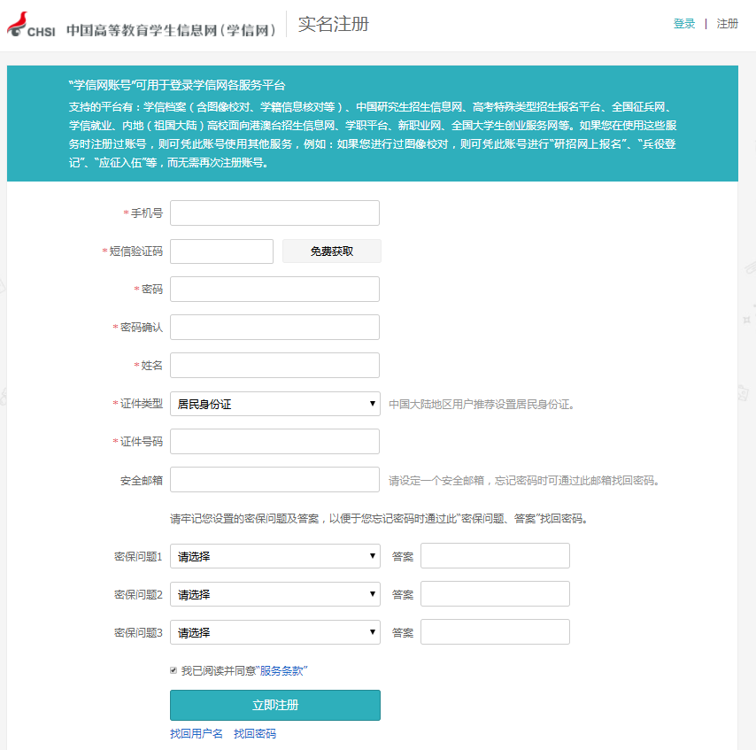
图2.1

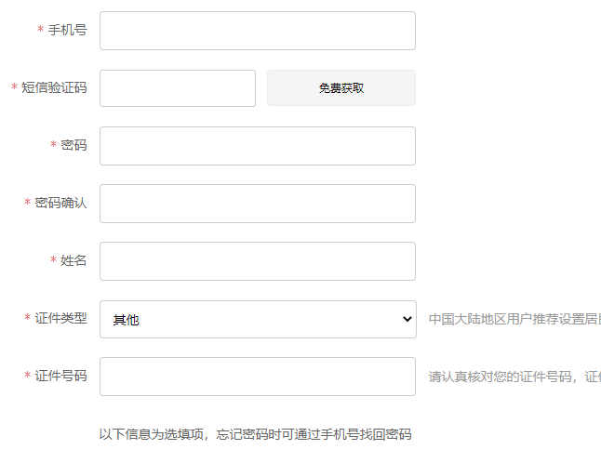
图2.2
图2
3、注册过程中，系统会要求你填写有效的手机号码，点击“获取校验码”（免费）。将手机收到的“校验码”输入后点击“确定”，系统会提示你核对你注册的用户名、姓名和身份证号，核对无误后点击“是”。如果信息有误，点击“否”，重新进行注册。请牢记你的用户名（即注册时使用的邮箱名）和密码。
说明：1）邮箱：邮箱填写项必须输入自己有效的邮箱地址；
系统会在“立即注册”点击完毕后发送一封邮件到该地址对应的邮箱，系统提供的通过邮箱找回密码、邮件提醒等服务都会发送邮件至该邮箱地址，如果邮箱地址有错会影响到这些功能的使用。
2）手机号码：手机号填写项必须输入自己有效的手机号码
系统会在“免费获取”点击完毕后发送校验码到该手机号码对应的手机，如果手机号码有误，则注册的账户无法进行注册。同时系统提供的找回密码、手机号提醒等服务都会发送短信至该手机号码对应的手机，如果手机号有错会影响到这些功能的使用。
4、注册完毕后，在登录页面（图1）输入注册的“用户名”和“密码”，点击“登录”按钮。登录后点击“登录学信档案” (图3），系统会自动根据你的信息与教育部数据库中的学籍、学历等信息实现绑定，实现免费查询你所有的个人档案信息。

点击这里
图3
图3

5、登录学信档案后，点击“高等教育信息”栏可以查询本人在校学习的“学籍信息”和已经毕业的“学历信息”。点击“毕业生图像校对”可以校对本人毕业生图像信息。点击“在线验证报告”栏（如图4），出现图5页面，在此页面中可以查看或申请“教育部学历证书电子注册备案表”及“教育部学籍在线验证报告”（如图6）。

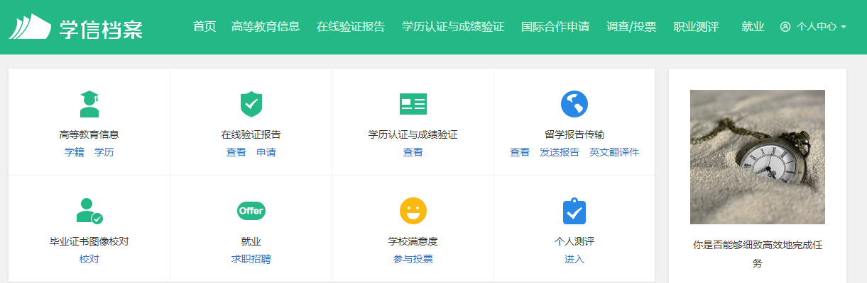
图4
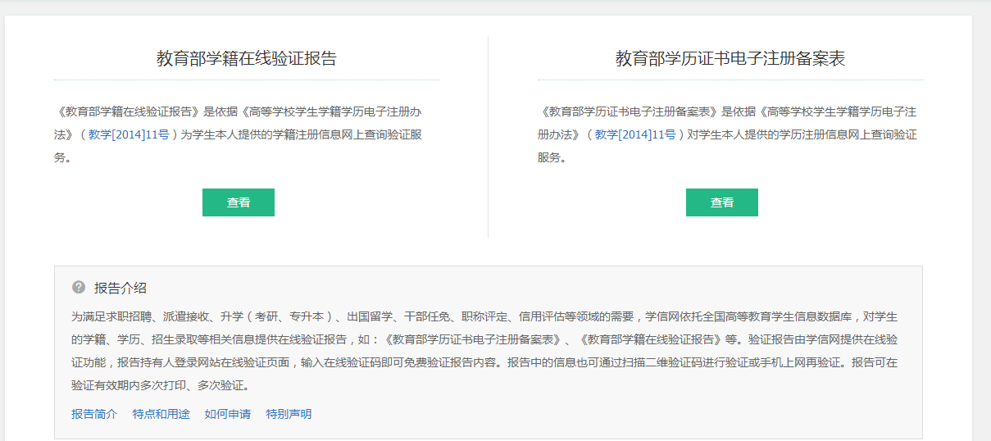
图5
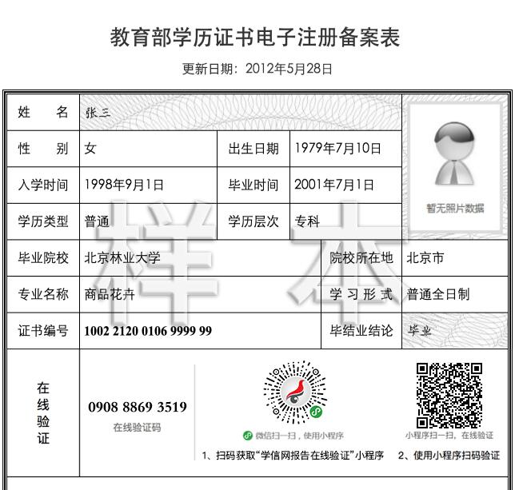
图6

如果你的学历信息没有显示出来，请点击“[我还有学历没显示出来]”（图7），在弹出的对话框中输入“证书编号”、“毕业年份”、“毕业学校”后点击确定（图8）。如果查询到的学历能够与您的实名注册信息匹配，那么该学历会自动绑定到您的学历信息中。2002年之前的学历信息不能自动绑定，只能到教育厅窗口办理认证。
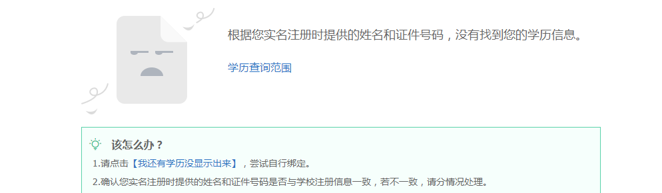

图7

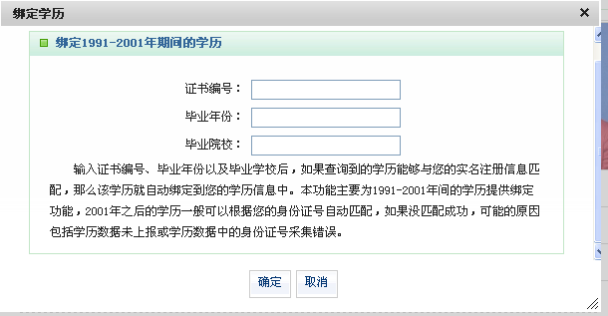
图8

“学信档案”帮助信息
“学信档案”是中国高等教育学生信息网(简称“学信网”)各类学生个人信息档案的总称，涉及全国高等教育学生信息数据库中各类学生的学籍、学历、招生录取、助学贷款等信息。学生本人通过实名注册，利用手机短信(免短信费)或邮箱获得注册校验码的方式，将自己的实际身份与数据库中的高考、学籍、学历、学生资助等信息实现绑定，实现免费注册和免费查询所有的个人档案信息，并使自己拥有一份完整的学信电子档案。
一、注册对象
以下两类学生可以进行免费实名注册：
1.1991年（含）以来取得各类国家承认高等教育学历的毕业生，包括研究生、普通本专科、成人本专科、网络教育、自学考试、学历文凭考试等；
2.普通高校在校生（含研究生和本专科生）。
二、涉及内容
"学信档案"开通初期主要以学历、学籍注册信息为主，后续根据工作进展和开通条件，逐步增加招生录取和助学贷款等信息；只要是全国高等教育学生信息数据库中涉及的学生个人信息，都面向学生本人提供免费查询。以博士生为例，其学信档案可能涉及本科、硕士和博士不同学习阶段的录取信息、学籍信息、学历信息和助学贷款信息等。
三、使用提醒
"学信档案"仅向学生本人提供查询功能；如信息有误，需通过工作部门进行修改；
"学信档案"未经学生本人授权，不对第三方提供任何信息；
实名注册账号的查询范围，要比公开查询方式更全面、更详细。
四、基本功能
1.实名注册成功后，学生可免费查询"学信档案"中本人的学籍、学历等信息；
2.学生参与校对个人信息档案，提高信息档案的准确性。
五、附加功能
实名注册用户可申请相关档案的在线验证报告，如《学历证书电子注册备案表》、《学籍在线验证报告》等，可广泛应用于求职招聘、派遣接收、升学(考研、专升本)、出国留学、干部任免、职称评定、信用评估等领域。
六、常见问题
（一）实名注册后可享受哪些服务？
1、永久免费查询自己的学籍信息
2、永久免费查询自己的学历信息
（二）为什么要绑定手机号？
为了保证帐号安全，一些操作，如找回密码，用户可能需要输入我们发送到手机的校验码。实名注册时也可以使用手机校验码来绑定用户的身份。
绑定手机号后可使用更多的学信服务,如学信档案、图像校对、应征报名、研招网报等
（三）为什么要提供真实的身份证号和姓名？
我们使用您提供的身份证号和姓名与全国高等教育信息库进行核对，从而为您提供免费查询个人学籍和学历信息的服务。因此如果没有提供真实的身份证号和姓名，您将无法免费查询自己的学籍学历信息。
（四）为什么要绑定邮箱？
密码忘记时，可通过绑定的安全邮箱找回密码。
（五）用户名或密码忘记了怎么办？
在登陆页面点击“找回用户名”、“忘记密码”，根据提示进行操作即可。
（六）若未查询到学籍信息，或查询到的学籍信息与实际情况不符，怎么办？
若未查询到学籍信息，或查询到的学籍信息与实际情况不符，请向学校学籍管理部门反映，由学校学籍管理部门进一步核实确认更改。
（七）学历信息和个人信息能自动绑定吗？
2001年之后的学历一般可以根据您的身份证号自动匹配，1991-2001年间的学历可能需要点击“[我还有学历没显示出来]”进行手工绑定。如果你的学历数据未上报注册或学历数据中的身份证号采集错误等，则无法进行绑定。
（八）2001年之前的毕业生，毕业证书有两个数字编号，手工绑定时如何输入？
2001年之前的毕业证书大多数有两个编号：一个是学校编号（如982456），一个是证书序列号（如NO.00298959）。学历电子注册制度从2001年开始实行，1991~2000年的学历数据是根据教育部的要求进行回登的，回登过程中有的高校登记的是学校编号，有的高校登记的是证书序列号，不妨都尝试一下。输入编号时，输入数字即可（如NO.00298959，则输入00298959 或298959）。
（九）学历信息的姓名或身份证号和现在的信息不一致如何处理？
学历信息的姓名或身份证号和现在的信息不一致的，目前无法进行匹配，只能使用学历信息的姓名和身份证号进行注册查看学信档案信息。
（十）身份证号码提示已被注册怎么办
首先确认以前是否曾经注册过学信网账号，请点击找回用户名来找回您的用户名，如果忘记密码，请点击找回密码。
如果以前确实没注册过学信网账号，请继续注册，然后系统会提示您将身份证扫描（二代身份证需要把身份证双面都扫描后合并到一张图片中）或者拍照后上传，本网站核对无误后将在三个工作日内处理好后通过电话或邮件通知您。
（十一）还没有收到确认邮件怎么办？
请登录您的邮箱，尝试到广告邮件、垃圾邮件目录里找找看。

